PRACTICA 1



x ∈ A ∪ (B ∩ C)

⇔ x ∈ A ∨ x ∈ (B ∩ C) (def de unión)

⇔ x ∈ A ∨ (x ∈ B) ∧ (x ∈ C) (def de intersección)

⇔ (x ∈ A ∨ x ∈ B) ∧ (x ∈ A ∨ x ∈ C) (def de distributiva)

⇔ x ∈ (A ∪ B) ∧ x ∈ (A ∪ C) (def de intersección)

⇔ (A ∪ B) ∩ (A ∪ C)



1. (A ∪ B)∁ = A∁ ∩ B∁

x ∈ (A ∪ B)∁

⇔ x ∉ (A ∪ B) (def de complemento)

⇔ x ∉ A ∧ x ∉ B (ley de morgan normal)

⇔ x ∈ A∁ ∧ x ∈ B∁ (def de complemento)

⇔ A∁ ∩ B∁

(Dibujar los conjuntos ayuda como en el videito https://www.youtube.com/watch?v=rvoHLxCPohc)



(A∁)∁ = A

x ∈ (A∁)∁

⇔ x ∉ (A) ∁ (def de complemento)

⇔ x ∈ A (def de complemento)

⇔ A



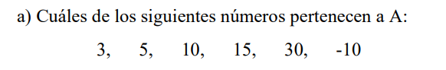

3,5 (mepa que no porque “termina” en 5 y no tiene 1 o 2),10,15



X ∈ A si (m ∨ t -> u ∨ d)



(P → Q) ↔ (¬P v Q)

Entonces hacemos X ∈ A si ¬(m ∨ t) ∨ (u ∨ d)

Aplicamos ley de morgan X ∈ A si ¬(¬(m ∨ t)) ∨ ¬(u ∨ d) sería igual a (m ∨ t) ∨ ¬(u ∨ d)

Se lee como “Sea A el conjunto de los números naturales tales que o son mayores a 5 o bien terminan en 5, o no contienen algún dígito 1 o 2

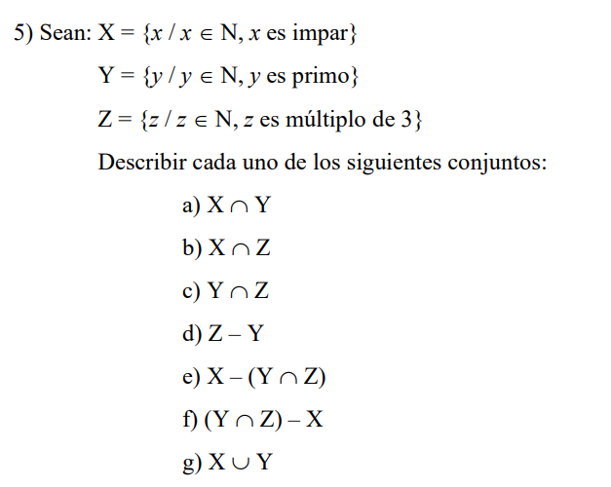

1. Es impar o primo
2. Es impar o multiplo de 3
3. Es primo o multiplo de 3
4. Multiplos de 3 que no son primos
5. Impares que no son primos y multiplos de 3
6. Primos y multiplos de 3 que no son impares
7. Impar o primo

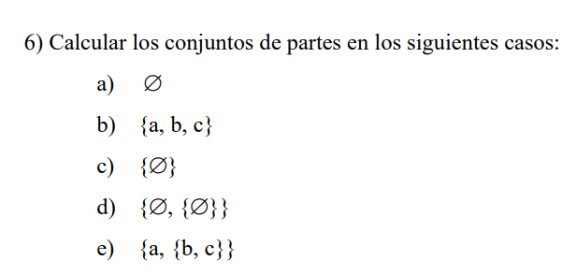

1. vacio
2. a,b,c
3. ∅
4. ∅ y el conjunto {∅}
5. a y el conjunto {b,c}

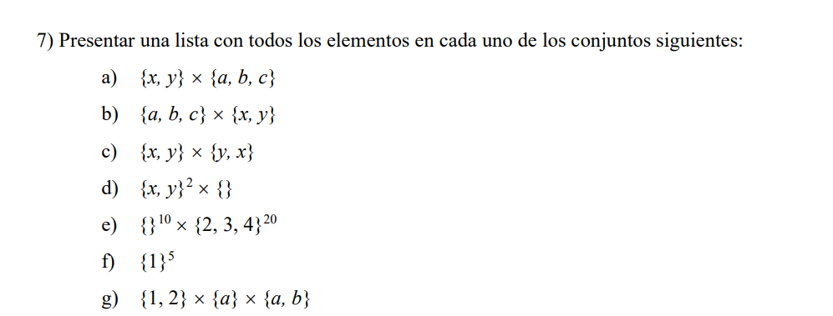

1. xa, xb, xc, ya, yb, yc
2. ax, ay, bx, by, cx, cy
3. xy, xx, yy, yx
4. ∅
5. ∅
6. 1.1.1.1.1
7. 1aa, 1ab, 2aa, 2ab



Como |A| = n y |B| = m entonces el cardinal (cantidad de elementos) de A x B sería n.m



Por inducción en n: caso base) n = 0, Hi) n = h, Dem.) n = n+1

Caso Base) n = 0, A = ∅ ρ(Α) = ρ(∅) = {∅} ⇒ |ρ(Α)| = |ρ(∅)| = |{∅}| = 1 = 2∧0, queda demostrado

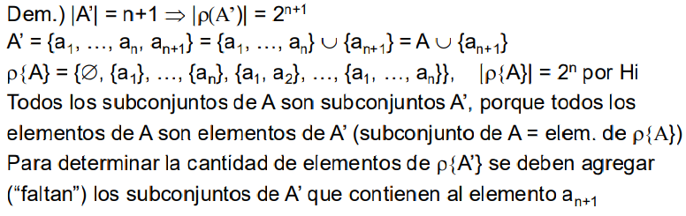

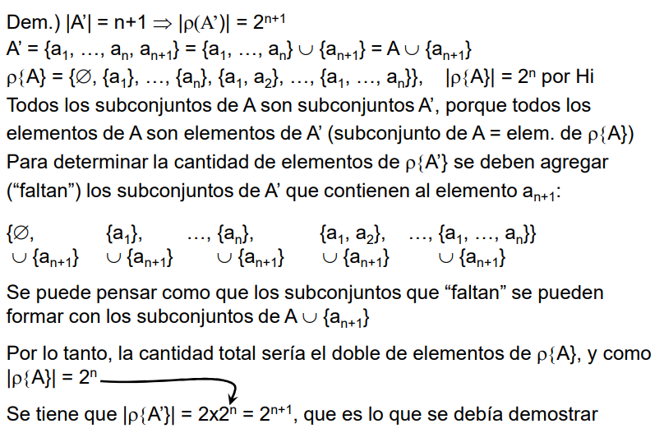



|N+| = |NxN| ⇔ ( |N+| ≤ |NxN| ∧ |NxN| ≤ |N+| )

a) |N+| ≤ |NxN| Idd: N+ → NxN, Idd(n) = (n,n)

b) |NxN| ≤ |N+| f :NxN → N+, f inyectiva

¿Cómo dar a cada (i, j) un único n?

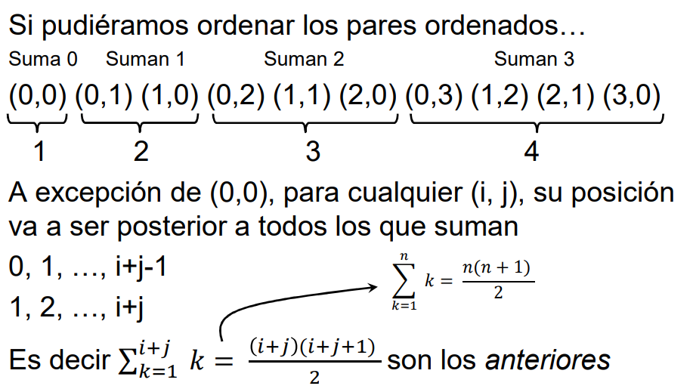

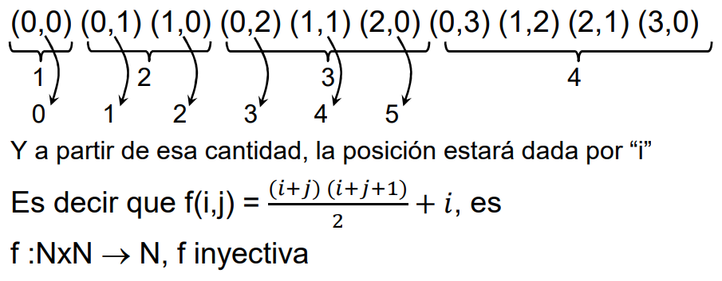



Con a) y b) se tiene demostrado que |N+| = |NxN|

Habría que hacer la demostración de arriba pero con i+1 en la función, así quitamos el 0



Teniendo en cuenta que Q + = Q – {0}, para demostrar |Q+| <= |N| hay que encontrar la función inyectiva F1 tal que:

F1: Q + → N iny.

Sabemos que todo elemento k perteneciente a Q+ puede definirse como el resultado de la división de dos números naturales, por ejemplo 3/2 corresponde al racional 1,5. Por tanto tenemos que todo k perteneciente a Q+ se corresponde con una tupla de valores naturales (n,d) que se pueden dividir para obtener k.

k = n/d -> (n,d)

De esta forma el problema no es distinto que la demostración de la inyectiva f :NxN → N+, f inyectiva del punto 10.

10) f :NxN → N+, f inyectiva

(n,m) -> p siendo que n,m,p ∈ N

11) f :Q+ → N, f inyectiva

k -> p siendo que k∈Q y p∈N

Q={ k| k=n/m ^ n,m∈N }

k = (n,m)

(n,m) -> p siendo que k∈Q y p∈N

g(k) = k -> (i,j) => f(i,j) <- A partir de acá es la misma demostración que en el punto 11.

Q + = N – {0}, para demostrar |N| = |N +| hay que demostrar

Q racionales positivos, racionales son numeros que se pueden expresar como la divicion de 2 naturales.

1) |N| ≤ |Q + |

2) |Q +| ≤ |N|

En ambos casos para dem. que es V habría que encontrar una función inyectiva, es decir: 1) f1: N → Q + iny.

2) f2: Q + → N iny.

No hay restricciones para f1 y f2, que inclusive podrían ser iguales

1) |N| ≤ |Q +| seguro es V por f: N → Q+, f(n) = n+1 es iny.

Faltaría 2), que f: Q + → N

Recordemos que cada numero natural puede ser expresado como la división de 2 números enteros. En esencia podríamos tomar estos 2 números que forman cada racional y luego emplear un método idéntico al del punto 10, reutilizando su función de NxN → N. En este caso la función de f para nuestro caso consistiría en armar la tupla con los dos enteros que forman al racional y luego mandarla como entrada a la funciona NxN → N del punto 10 de esta forma se tiene una función inyectiva de Q+ → N

Con lo cual están demostrados 1) y 2) y por lo tanto |N| = |Q + |

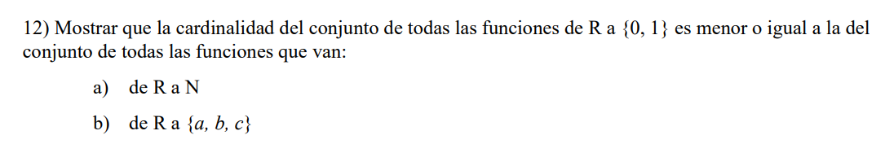

a) Como 0 y 1 son naturales, la cardinalidad de R a{0,1} es menor o igual que la de R a N

R a {0,1} -> R a N es inyectiva, queda demostrado porque 0 y 1 son naturales, entonces seria un subconjunto de N

A={f1 | f R -> {0,1}}

B={f2 | f R -> N}

A <= B

g(f1) = f2 <= Función Identidad

A ⊆ B

Por tanto por propiedad de cardinalidad

|A| <= |B|

b) Si reemplazamos 0 con a y 1 con b quedaría demostrado que es menor o igual que la de R a {a,b,c}

Es decir:

R a {0,1} ->R a {a,b,c} es inyectiva, queda demostrado

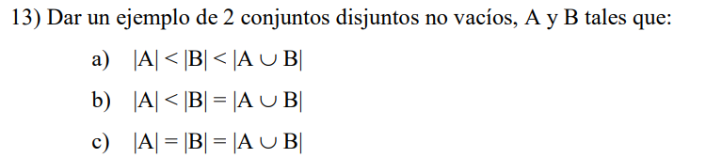

1. A= {0} B={1,2} A∪B = {0,1,2}
2. A= {0} B=N+ A∪B = N
3. A= Pares B=Impares A∪B = todos los N



Como fuera de esos números todos los demás son naturales podemos utilizar siempre un número mayor a 990 para demostrar que |N| -> N -{7,9,15,34,21,344,990} es inyectiva, la otra inyectiva ( N -{7,9,15,34,21,344,990} ->|N|) es aún más fácil porque siempre se cumple, no importa que número sea porque son naturales al igual que la otra aunque le falten un par.



P = {x | x es una palabra del idioma español} <= P es un conjunto Finito

p(P) <= Si un conjunto es Finito entonces su conjunto de partes también es finito <= como es finito entonces es Contable

F = {y | y es un conjunto de palabras con sentido para el español} <= F es un conjunto Infinito (podes encadenar palabras)

F ⊆ p(P) -> |F|<=|p(P)|

Como p(P) finito entonces F también va ser finito.

Como F es finito entonces es contable

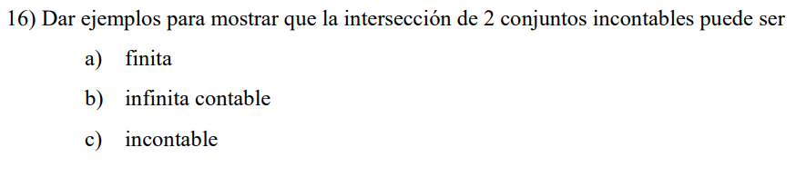

1. A = {x | x∈R y x>=0}

B = {x | x∈R y x<=0}

A ∩ B = C = {0}

C es finito

1. A = {x | x∈R y x>=0}

B = {x | x∈R y x<=0}

A ∩ B = C = N

C es infinito incontable

1. A = R

B = R+

A ∩ B = C = R

C es incontable

La forma más común en que se introducen los conjuntos incontables es considerando el intervalo (0, 1) de [los números reales](https://www.greelane.com/link?to=what-is-a-real-number-3126307&lang=es&alt=https://www.thoughtco.com/what-is-a-real-number-3126307&source=examples-of-uncountable-sets-3126438) . De este hecho, y la función uno a uno f ( x ) = bx + a . es un corolario sencillo mostrar que cualquier intervalo ( a , b ) de números reales es incontablemente infinito.

A tener en cuenta: Un **conjunto no numerable** es un conjunto que no puede ser enumerado, es decir, un conjunto tal que no existe una [función sobreyectiva](https://es.wikipedia.org/wiki/Funci%C3%B3n_sobreyectiva) del conjunto de los número

naturales a dicho conjunto



X es numerable si |X| = |N|

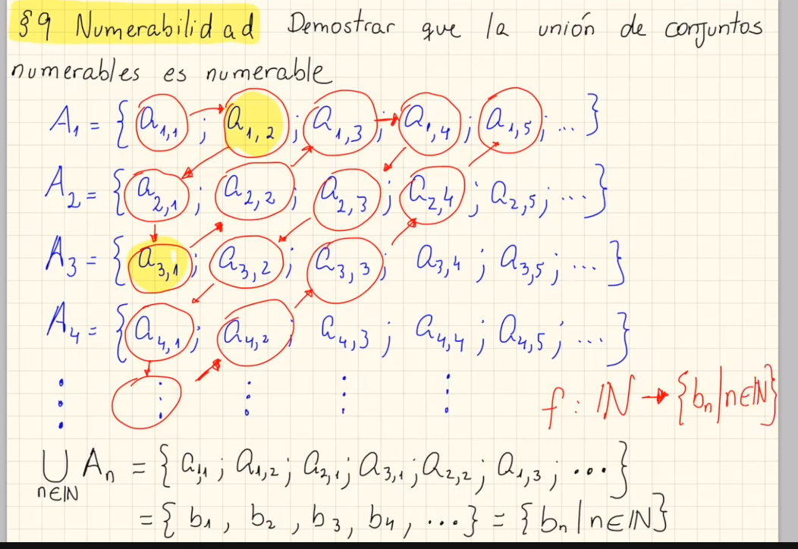

se demostró que N -> {Bn | n } ∈ N

https://www.youtube.com/watch?v=PrhJtd1UhQs



Como X es incontable e Y es contable, los elementos incontables son los que están en X y no los que están en Y, como X - Y son los elementos que pertenecen a X y no se encuentran en Y entonces sería incontable.



(∀x)(x∈A⇒x∈B)⇔A⊂B

Como ∅ es el conjunto vacío, la proposición x∈∅ es falsa para todo x, por lo que la implicación x∈∅⇒x∈∅, es verdadera para todo x, con lo que si aumentamos un cuantificador (∀x)(x∈∅⇒x∈∅) obtenemos una proposición verdadera. Lo anterior, por definición de inclusión, es equivalente a ∅⊂∅

Resumen, como el conjunto {∅} es subconjunto de sí mismo porque no tiene nada y su subconjunto tampoco, es decir son iguales y tienen la misma cardinalidad, por lo tanto se puede tener la misma cardinalidad que un subconjunto propio de sí mismo

Otro ejemplo sencillo es N y N+